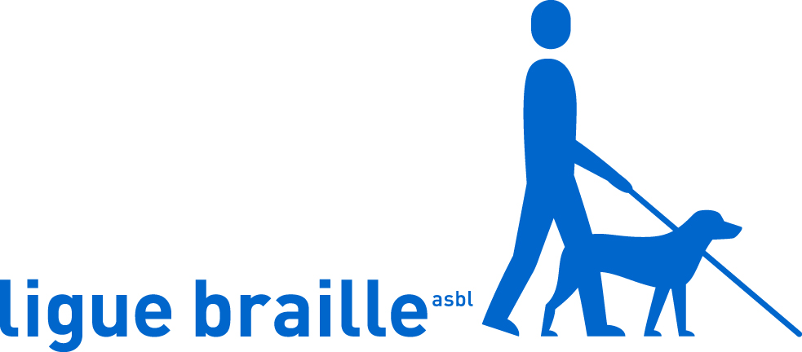

Communiqué de presse

Lectures insolites à la Ligue Braille
57 rue d'Angleterre – 1060 Bruxelles

Ça bouge ce mois-ci au Studio de la Ligue Braille ! Une fois n'est pas coutume, le dernier Harry Potter est en ce moment enregistré à deux voix. Et pour le Prix Farniente, le lieu ouvre ses portes à de nombreux adolescents.

Le dernier Harry Potter rapidement accessible !

Début octobre, de nombreuses personnes attendaient avec impatience de pouvoir lire « Harry Potter et l'enfant maudit » en français. La Ligue Braille n'a pas voulu faire languir beaucoup plus longtemps ses lecteurs aveugles et malvoyants et s'est empressée de le rendre accessible. L'ouvrage est déjà transcrit en braille et est actuellement enregistré sous format audio par deux bénévoles : Dominique et Jean-Alexis. Le livre étant une pièce de théâtre, la Bibliothèque de la Ligue Braille a pris le parti de rendre la version audio dynamique avec la voix de Dominique pour tous les personnages féminins et celle de Jean-Alexis pour les personnages masculins. Le livre audio devrait être en ligne d'ici la fin novembre, soit près d'un mois après sa parution, ce qui est un délai plus que raisonnable quand on sait tout le travail que cela demande !

La jeunesse sensible aux lecteurs aveugles et malvoyants

Autre initiative : depuis plusieurs années, le projet Éléonore propose à des groupes de jeunes voyants de lire oralement les ouvrages en lice pour le Prix Farniente – prix littéraire décerné par la jeunesse – afin d'en créer des versions audio accessibles aux jeunes déficients visuels qui pourront à leur tour en profiter. Généralement, l'enregistrement se fait en classe – s'il s'agit d'un groupe scolaire – ou dans une Bibliothèque – s'il s'agit d'un club de lecture.

Pour cette édition, la Ligue Braille – qui participe au projet depuis plusieurs années – offre l'opportunité à plusieurs groupes de plonger dans le monde du handicap visuel au sein de ses bâtiments et d'enregistrer une présentation d'ouvrage – incitatif de lecture – dans son studio ! Les jeunes pourront ainsi découvrir la Bibliothèque de la Ligue Braille, comprendre la création des livres audio et le fonctionnement d'un lecteur DAISY – lecteur spécial de livres audio –, s'étonner de la voix de l'ascenseur parlant, ou encore apprendre à utiliser une canne blanche et à guider une personne déficiente visuelle. Cette immersion leur offrira une meilleure compréhension de l'univers des personnes aveugles et malvoyantes et donnera sens à leur lecture orale.

À la Ligue Braille, on se réjouit de cet engouement pour la lecture en faveur des personnes déficientes visuelles, car cela rencontre tout-à-fait l'un de ses objectifs : rendre la société toujours plus inclusive !

Plus d'infos : bibliotheque.braille.be et www.prixfarniente.com

---

Les journalistes sont les bienvenus ! Contactez-nous pour fixer une rencontre avec Dominique et Jean-Alexis ou avec les jeunes.

Suivez nos actualités via  Twitter : https://twitter.com/liguebraille  Facebook : www.facebook.com/liguebraille  Newsletter : www.braille.be/fr/inscription-newsletter | Contact presse  Rebecca Lévêque – Conseillère en communication  02 533 33 35 – rebecca.leveque@braille.be  Ligue Braille – 57 Rue d'Angleterre – 1060 Bruxelles

L'asbl Ligue Braille aide et accompagne gratuitement plus de 14 200 personnes aveugles et malvoyantes afin qu'elles puissent vivre aussi autonomes que possible. En plus du soutien qu'elle offre dans la vie quotidienne, la Ligue Braille accompagne aussi les personnes déficientes visuelles dans leurs études et dans le monde du travail, et organise des activités de loisirs adaptées. Le siège de la Ligue Braille se situe à Bruxelles et l'asbl est active dans toute la Belgique. 125 collaborateurs et plus de 400 bénévoles contribuent à son action. Plus d'informations : www.braille.be.

